Navodila za uporabo aplikacije MS Teams

Kazalo vsebine
1. Namestitev programa MS Teams 2
2. Prijava v ekipo oz. na predavanje 6

Namestitev programa MS Teams

- Na spletni strani https://teams.um.si se v aplikacijo prijavite s svojo digitalno identiteto (ime.priimek@student.um.si).
Slika 1

- Izbere se opcijo »službeni ali šolski račun (slika 2)
- Iz spletne aplikacije si v levem spodnjem kotu prenesite namizno aplikacijo na svoj računalnik (slika 3)
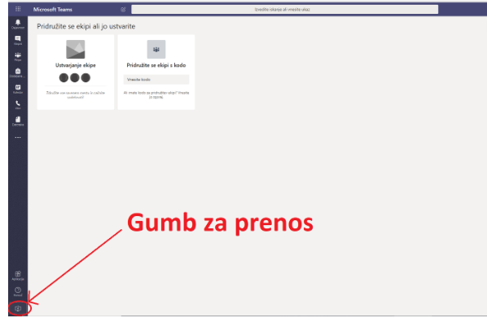
Slika 3
- Po prenosu zaženete datoteko in sledite navodilom za namestitev. Zaženite program MS Teams, ki ste ga namestili na računalnik. Prijava je enaka kot na spletni aplikaciji z digitalno identiteto.
- Aplikacija je prvotno nastavljena na angleški jezi. Jezik lahko spremenite v nastavitvah v desnem zgornjem kotu na ikoni z vašimi začetnicami in nato izberete »settings« (slika 4)
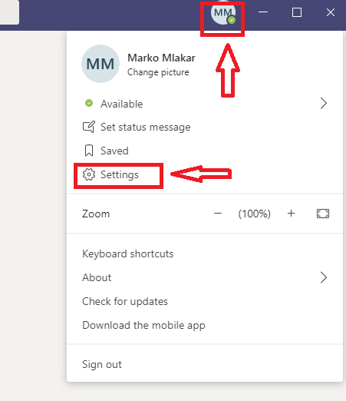
Slika 4

- V novem oknu izberete zavihek »general« in je na koncu strani opcija »Language« in izberete željeni jezik, ki ga potrdite z gumbom »save and restart« (slika 5)
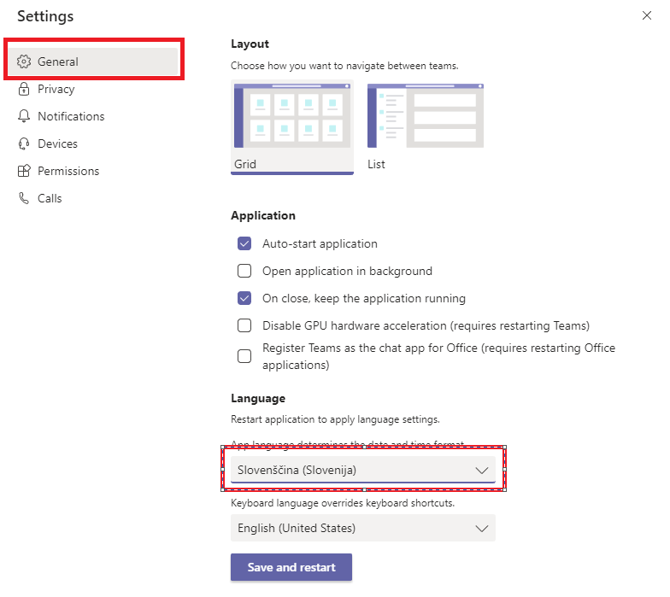
Slika 5

Prijava v ekipo oz. na predavanje

- Po prijavi v aplikacijo MS Teams je na levi strani meni z več možnostmi kot je klepet, ekipe, koledar,… Izbere se »ekipe« (slika 6)
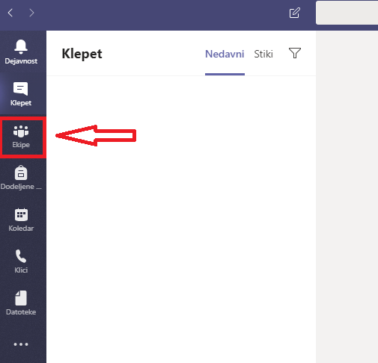
Slika 6
- Odprle se bodo vaše ekipe oz. predmeti, ki jih imate na predavanjih (slika 7)
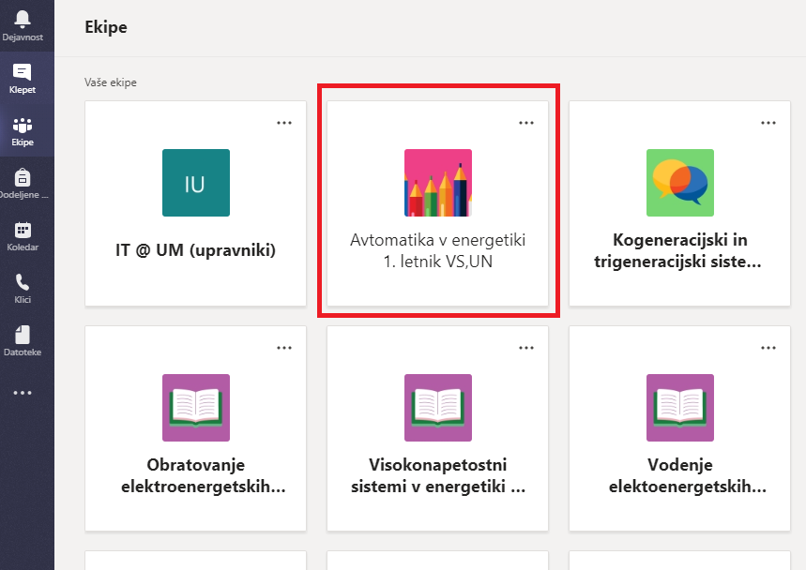
Slika 7

- V primeru, da ne vidite vseh primerov je težava v tem, da vas ni v bazi podatkov za določeni predmet. V tem primeru imate na desni zgornji strani gumb »pridružite se ekipi ali jo ustvarite« slika 8.
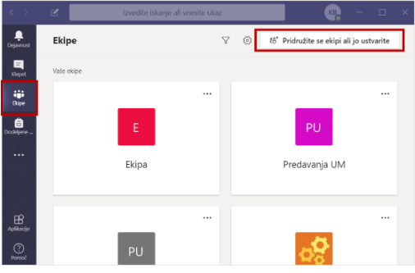
Slika 8
- Odpre se nov pojavno okno kjer so dve opcije Ustvari ekipo in pridružite se ekipi s kodo (slika 9). Izbere se opcijo »pridruži se ekipi s kodo«. Kod za pridružitev ekipi najdete v e-učnem okolju Moodle za vsak predmet posebej. Ko vnesete pravilno kodo, ste avtomatsko dodeljeni ekipi oz. skupini kateri pripada ta koda ( Npr. če pri predmetu elektrotehnika II v moodlo kopirate kodo in jo dodate v MS Teams pod pridružite se ekipi s kodo, boste tako dodani skupini elektrotehnika II)
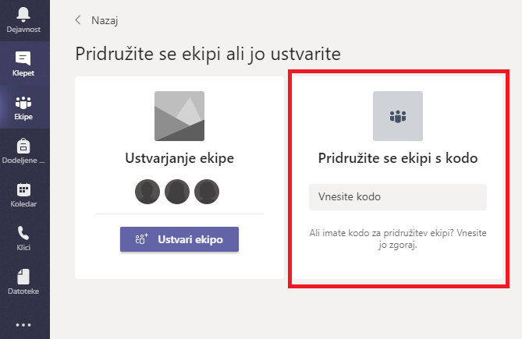
Slika 9
- Ko se želite pridružiti predavanjem, najprej kliknemo ekipo oz. predmet pri katerem potekajo predavanja (slika 10)
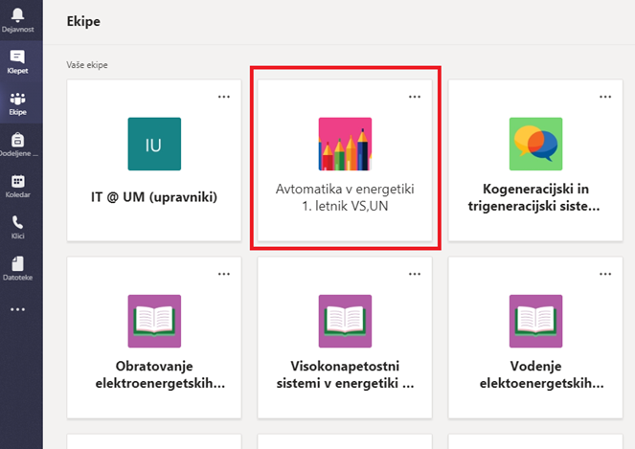
Slika 10
- Ko se bodo predavanja pričela, se vam bo v MS Teams prikazalo obvestilo, da »sestanek poteka«. S klikom na gumb »pridruži se« se povežete na povezavo in lahko spremljate predavanje (slika 11).
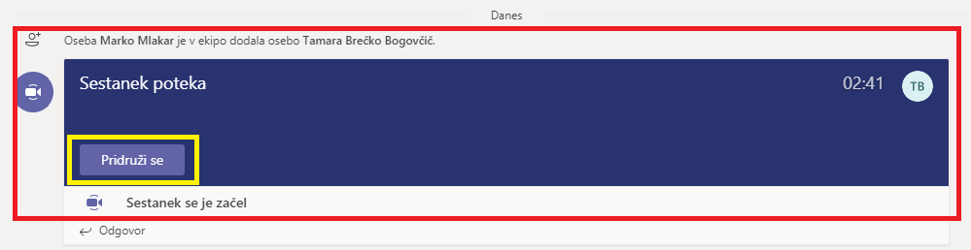
Slika 11
- Predno se dokončno povežete s konferenco vas prosimo, da se v izogib motnjam predavanj vnaprej izključite svojo kamero in tudi mikrofon. Nato kliknite na Pridruži se zdaj (slika 12)
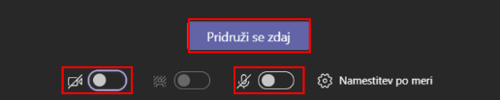
Slika 12

- Udeležba na srečanju: Predavanje vodi izvajalec, ki vas bo po potrebi ustrezno vključeval v izvedbo. Prosimo, sledite njegovim navodilom. Na sliki 13 so predstavljene še ostale možnosti v videopredavanju.
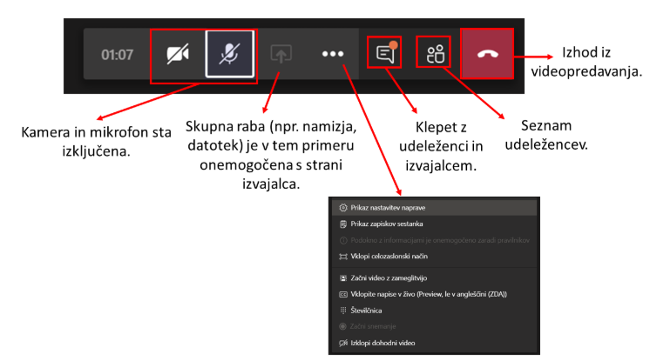
Slika 13

